Trabajo de Programación Punto Net II

Nombre: Richard Romero

Fecha: 24/06/2019

Carrera: Análisis de Sistemas

Ejercicio #1

Imagen con Movimiento

Este programa muestra el movimiento de la imagen al presionar iniciar y al presionar stop se detiene la imagen y su movimiento es de forma horizontal y vertical.

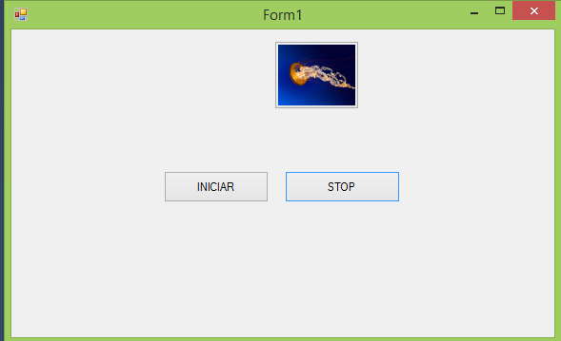

Ejercicio #2

Cronometro-Alarma-Fecha

Este programa sirve para poner un tiempo el que va ir descendentemente y ascendentemente

Además, tiene un horario el cual se puede manipular.

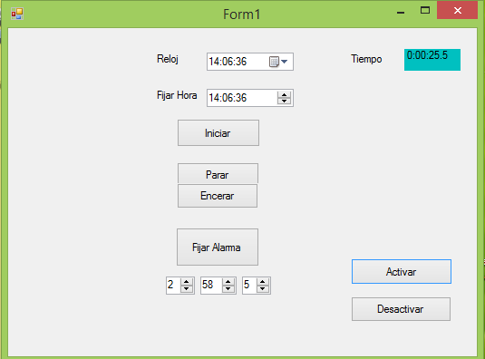

Ejercicio #3

Barra Estado/ ProgressBar/ TrackBar

En un programa es para calcular el descuento según seleccione el número que quiera y tiene comboBox para elegir una opción y la barra de estado para una mejor presentación de botones.

EL PROSGRESSBAR es para ir presentado un porcentaje hasta que termine de cargar.

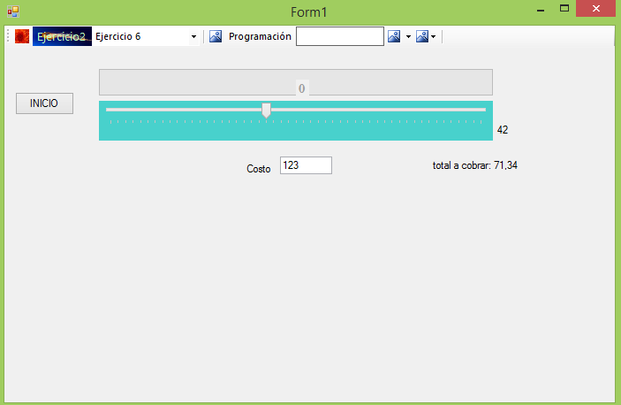

Ejercicio #4

Formulario de Datos

Sirve para ingresar datos y guardarlos y presentarlos en una lista además tiene un menú para seleccionar algunas opciones y la barra de estados en donde están ubicados los botones.

En la parte inferior también esta una barra de herramientas en la que se visualiza la fecha.

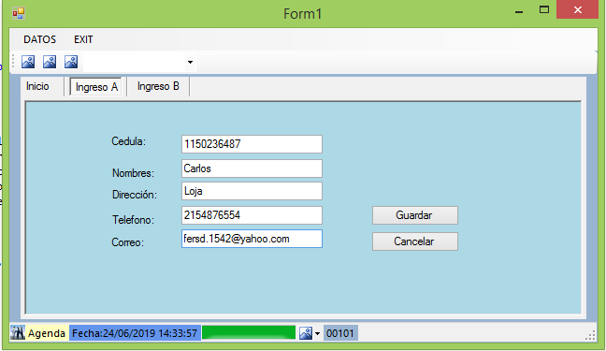

Ejercicio #5

Programa de Opciones

Sirve para entrar de una ventana a otra en la cual tiene ejercicios al entrar como la de calcular primos, secuencia de imágenes, insertar números y moverlos de un lado al otro y el ultimo que es de ocultar el número ingresado y luego presentarlo otra vez.

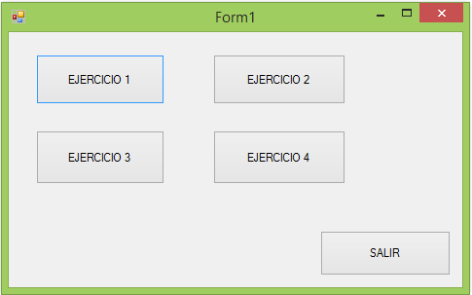

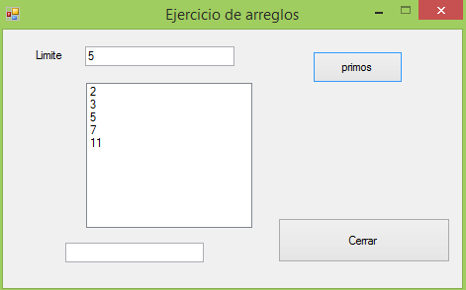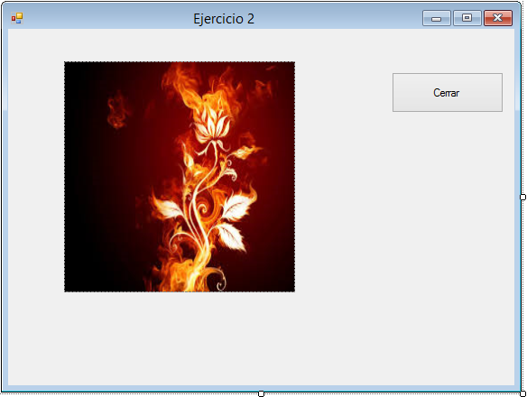

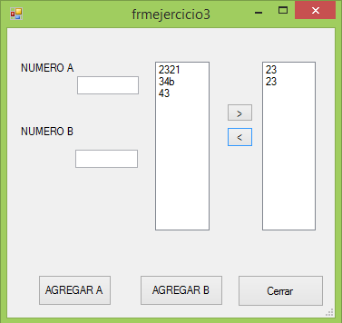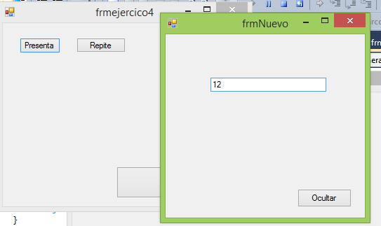

Ejercicio #6

Presentación de Datos y Diseño de la dataGridView

Se presentó una dataGridView para que muestre los datos y se hizo un cambio de colores para que se vea más didáctica

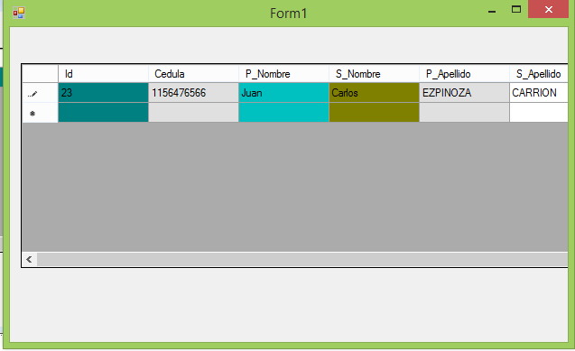

Ejercicio #7

Selección de Menús

Muestra un menú principal en el que se puede elegir cualquier opción además hay como combinar los colores y cambiar el tamaño de la imagen .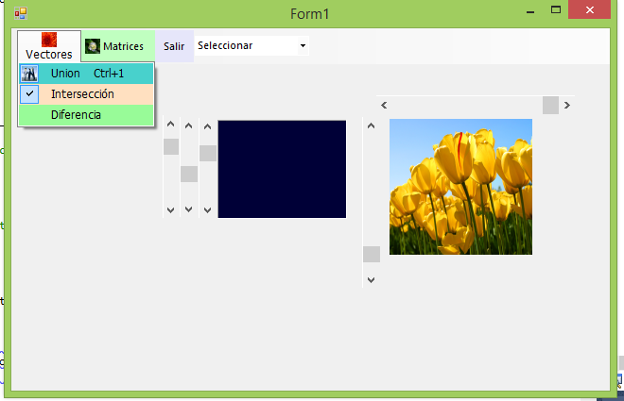

Ejercicio #8

Prototipo de cyber

Este programa sirve para ver las maquinas que están en uso el tiempo y calcular el total a pagar de cada máquina.

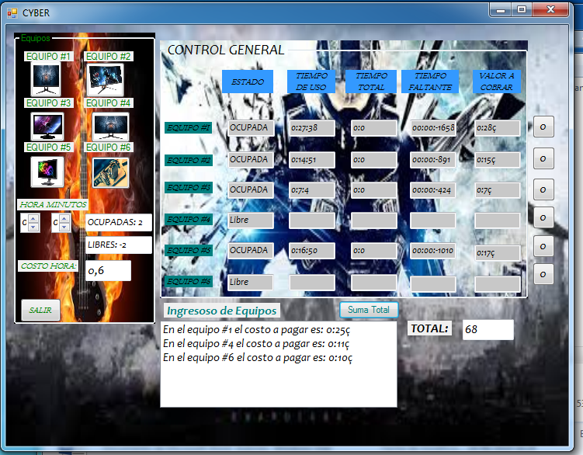

Ejercicio #9

Agenda Estudiantil

Sirve para ingresar datos, guardar, editar y eliminar

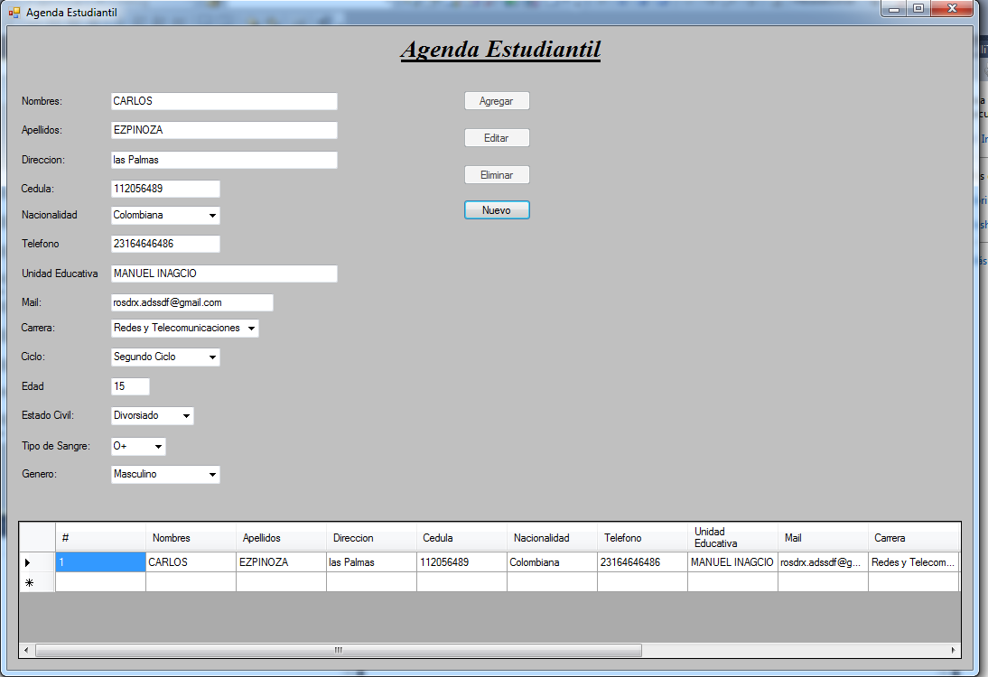

Ejercicio #10

Formulario de Datos Estudiantil 15 Campos

Este programa sirve para llenar datos y presentarlos además permite editar borrar la información.

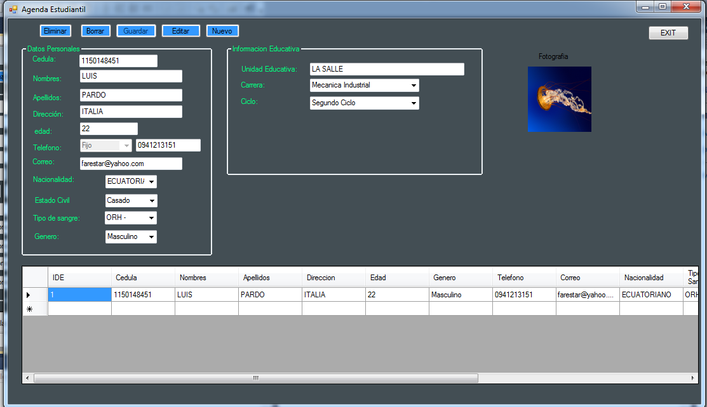

Ejercicio #11

Formulario de Datos Estudiantil 30 Campos

Llena datos y los presenta además permite editar borrar la información.

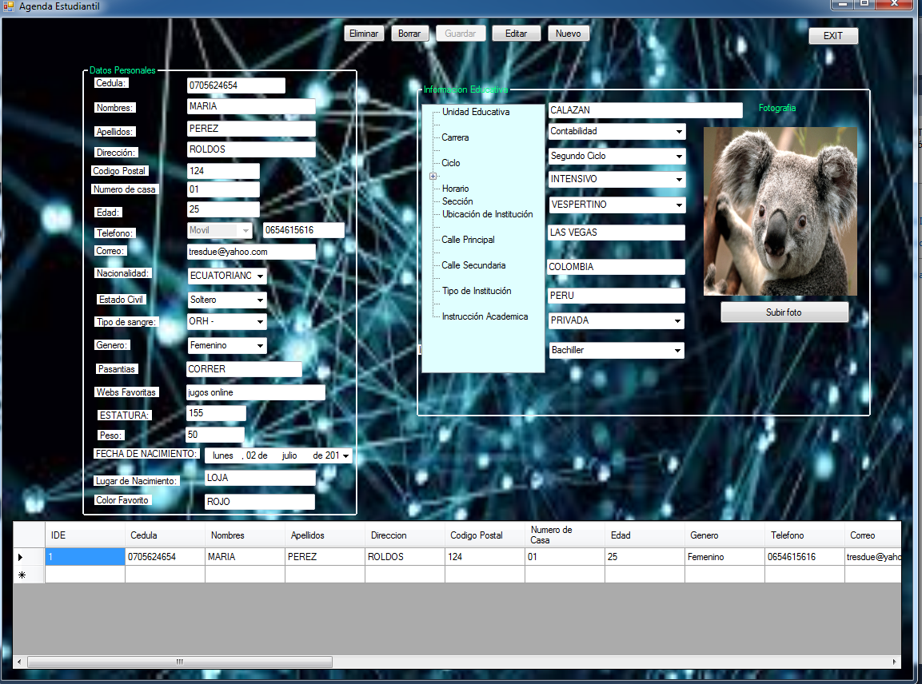

Ejercicio #12

COMPRA-VENTA DE VEHICULOS

Tiene un menú para elegir entre compra o venta de un auto al seleccionar la opción compra se presenta una lista de autos donde se podrá elegir cualquiera en cambio al seleccionar la opción de venta solo ingresa los datos del auto.

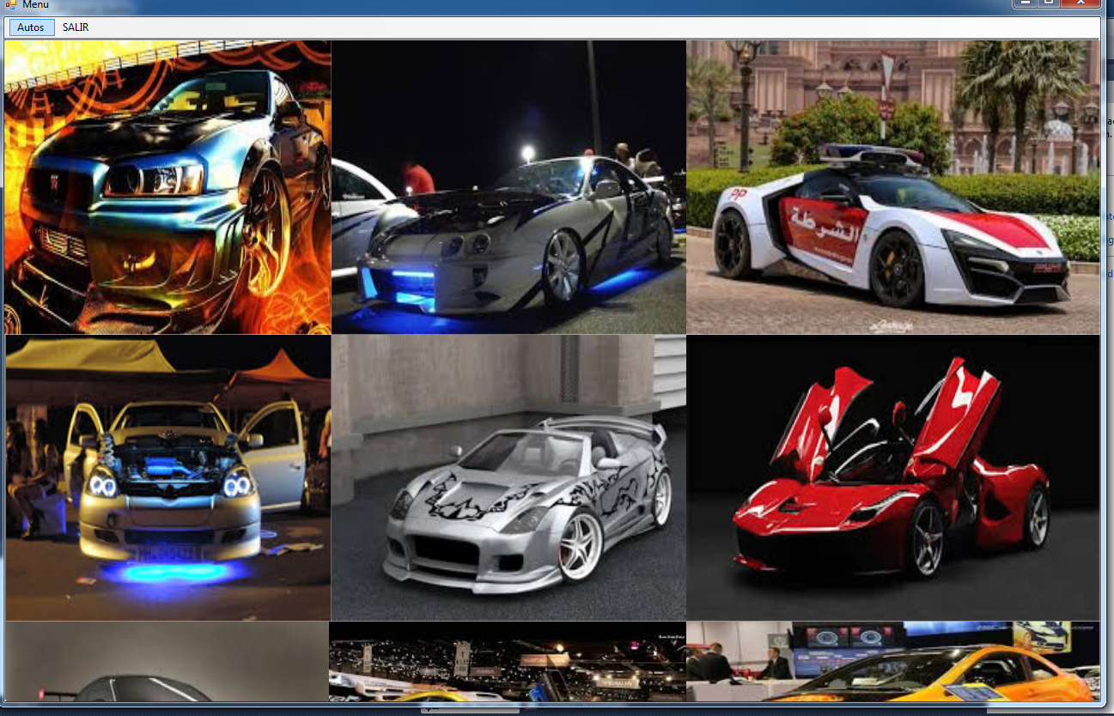

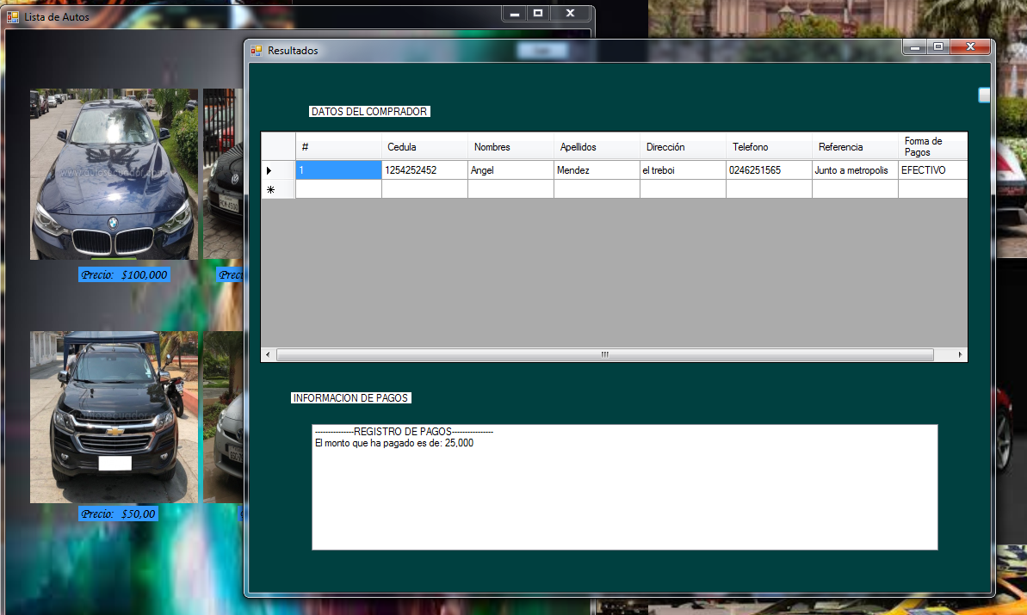

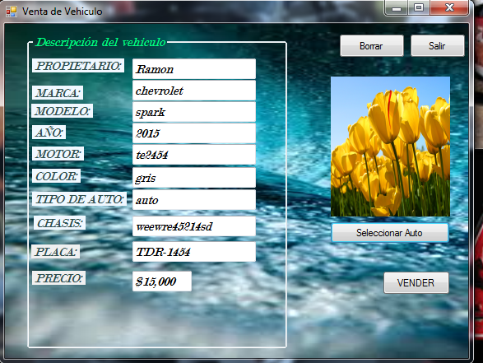

Ejercicio #13

Solicitud de Visado

Hay un menú donde se podrá elegir entre datos empresariales y datos del visado

En la del visado se llena los datos personales del entrevistado y en la de datos empresarial la información de la empresa

